L E M B A R K E R J A P E S E R T A D I D I K  LKPD IPA  “Kunci Dikotomi”  Kelas VII · Fase D · Bab 5: Klasifikasi Makhluk Hidup · Sub Bab B. Mengapa Makhluk Hidup Dikelompokkan? · Tema: Mengenal Kekayaan Hayati di Sekitar Kita | 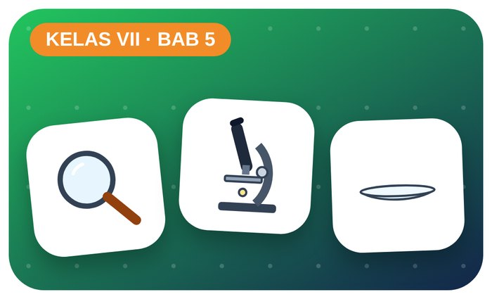

Kelompok :
Kelas : | VII / ....
Anggota : | 1.  2.  3.  4.  5.  6.

A. Petunjuk Belajar
1. Isilah identitas kelompok yang meliputi nama kelompok dan nama anggota.
2. Baca permasalahan dengan cermat, lalu jawablah pertanyaan sesuai instruksi.
3. Lakukan kegiatan sesuai langkah kerja dengan teliti dan hati-hati.
4. Diskusikan jawaban bersama kelompok, lalu kumpulkan LKPD kepada guru.

B. Capaian Pembelajaran
Murid dapat mengidentifikasi ciri makhluk hidup, mengklasifikasikan makhluk hidup berdasarkan ciri, serta menggunakan kunci determinasi sederhana.

C. Tujuan Pembelajaran
1. Menjelaskan tujuan klasifikasi.
2. Menyusun kunci dikotomi sederhana.

Tahap 1: Orientasi Murid pada Masalah

Permasalahan:
Siswa bingung mengenali nama banyak makhluk hidup temuan di kebun.
Bagaimana cara cepat mengidentifikasinya?

Tahap 2: Mengorganisasikan Murid untuk Belajar

Berkumpullah sesuai kelompok yang telah ditentukan dan diskusikan pertanyaan berikut berdasarkan permasalahan di atas.
AYO DISKUSI
1. Apa manfaat klasifikasi?

2. Apa itu tata nama ganda?

Tahap 3: Membimbing Penyelidikan Kelompok maupun Individu

Kegiatan A — Menyusun Kunci Dikotomi

Ayo Membaca!
Kunci dikotomi adalah cara mengidentifikasi makhluk hidup dengan memilih satu dari dua pernyataan yang berlawanan pada setiap langkah.
● Contoh: 1a. Berklorofil → ke 2 · 1b. Tidak berklorofil → ke 3.
● Gunakan ciri yang mudah diamati (kaki, sayap, daun, bunga).
● Tata nama ganda (binomial nomenklatur): Genus spesies, misalnya Oryza sativa.
Alat dan bahan: data foto dari Kegiatan A, kertas plano, spidol.
Langkah kerja:
1. Pilih 6 makhluk hidup dari hasil pengamatanmu.
2. Cari satu ciri yang membagi keenamnya menjadi dua kelompok.
3. Bagi lagi setiap kelompok sampai tersisa satu makhluk hidup.
4. Tuliskan kunci dikotomi dan uji pada kelompok lain.
Kunci Dikotomi Kelompok
No. | Pernyataan a | Menuju | Pernyataan b | Menuju
1
2
3
4
5
Ayo Menjawab!
1. Apakah kelompok lain berhasil memakai kunci dikotomimu? Bagian mana yang perlu diperbaiki?

2. Apa manfaat klasifikasi makhluk hidup bagi kehidupan manusia?

Tahap 4: Mengembangkan dan Menyajikan Hasil Karya

Uji kunci dikotomimu pada kelompok lain.

Tahap 5: Menganalisis dan Mengevaluasi Pembelajaran

Refleksi Diri
Bagian mana dari kunci dikotomimu yang perlu diperbaiki?

“Setiap makhluk punya nama, tempat, dan peran — mengenalnya adalah awal menjaganya.”

